数据监控

一、功能说明
数据监控用于集中查看当前账号下正在直播中的运营数据，帮助运营人员快速了解多个直播间的实时数据情况。
该功能可从【直播概览】-【我的服务】-【数据监控】进入。
如果使用子账号进入数据监控，仅能查看该子账号有权限查看的直播间范围内，正在直播中的数据。

二、适用场景
- 当前账号下有多个直播间正在直播，需要集中查看实时数据。
- 运营人员需要快速了解正在直播中的频道数量、在线人数和互动数据。
- 子账号需要在自身权限范围内查看正在直播中的数据。

三、操作步骤
- 进入直播管理后台，打开【直播概览】页。
- 在【我的服务】区域，点击【数据监控】。
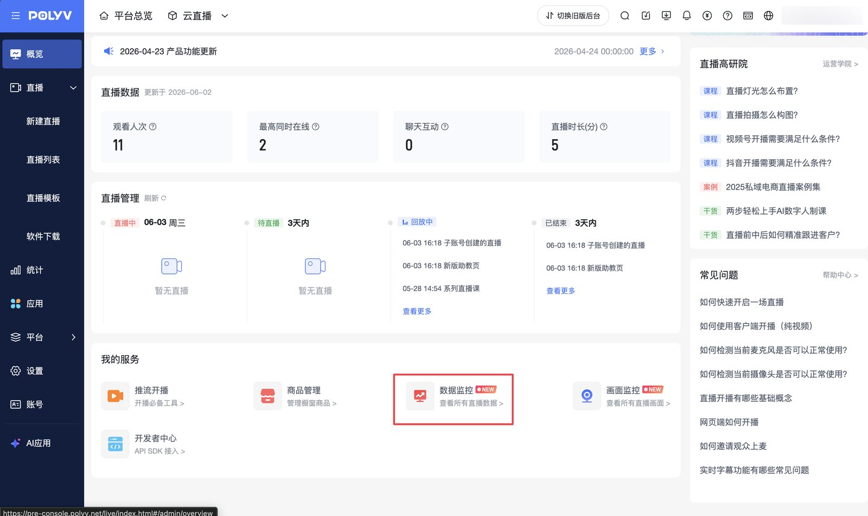
- 进入【直播间数据监控】页面后，查看当前账号下正在直播中的数据。
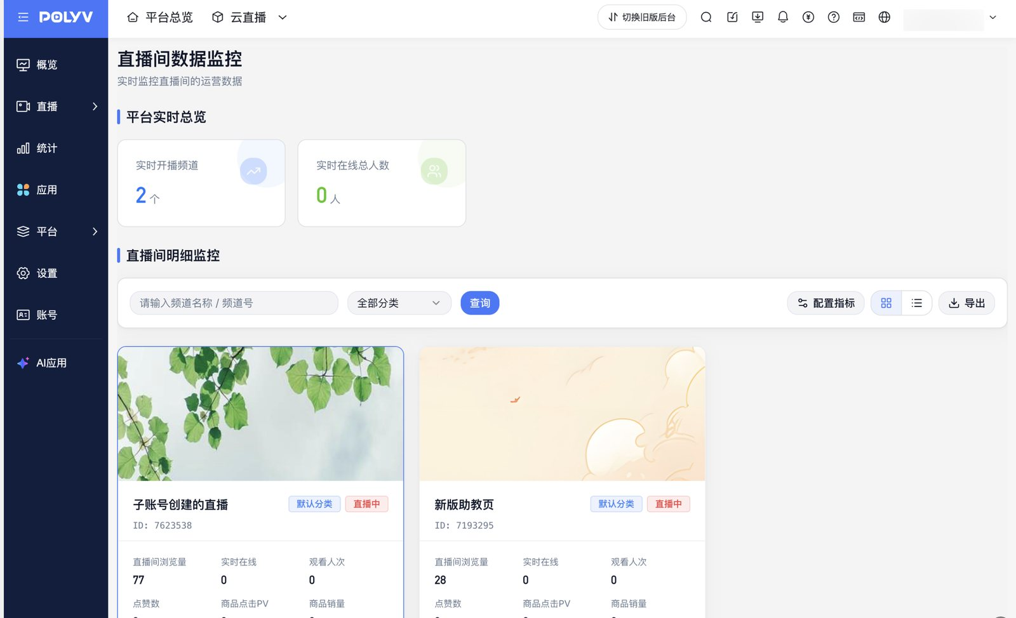

四、页面说明
数据监控页面包含【平台实时总览】和【直播间明细监控】两部分。
区域 | 说明
平台实时总览 | 展示当前账号下实时开播频道、实时在线总人数。
直播间明细监控 | 展示正在直播中的直播间数据，可查看直播间浏览量、实时在线、观看人次、点赞数、商品点击 PV、商品销量等数据。

页面支持按频道名称、频道号和分类查询直播间，也支持配置展示指标、切换展示方式和导出数据。

五、注意事项
- 数据监控只展示当前账号下正在直播中的数据。
- 子账号只展示该子账号有权限查看的直播间范围内，正在直播中的数据。
- 若当前账号下没有正在直播中的直播间，页面不会展示直播间明细数据。
- 若需要查看单个直播间更完整的数据指标，可进入对应直播间的数据大屏查看。

